青岛新世纪学校心理健康工作简报
2017.11.30
- 教研活动
11月，新世纪学校心理教师徐婷婷参加在福州路小学举行的青岛市基于教师情绪管理的心理健康培训班，每周四下午15:00-17:00，共5次。通过本次培训，我学到了许多情绪管理方面的知识，对于以后工作的开展有很大的帮助，受益匪浅。
11月10日，新世纪学校心理教师徐婷婷参加在李沧路小学举行的青岛市中小学心理学科德育一体化暨开放课堂、城乡交流教学研讨会。本次研讨活动共有三位老师带领大家体验了三种不同的心理辅导技术，分别是团体游戏辅导、空椅子技术和OH卡牌，各位老师在敞开心扉的交流中，互相碰撞出智慧的火花。
11月24日，新世纪学校心理教师徐婷婷参加在王埠小学举行的青岛市中小学心理学科研讨会。本次研讨活动中，两位老师带领大家体验了两种不同的心理辅导技术，分别是曼陀罗心理动力棋和沙盘游戏辅导。这是我第一次接触曼陀罗沙盘动力棋， 很实用。在咨询师的带领下，在不断的概念化的过程中，来访者明确自己面临的问题，并明确问题解决的方法。
11月29日下午，新世纪学校心理教师徐婷婷参加在青岛7中举行的新学期沙盘游戏辅导小组的第1次学习活动，也是本小组的第7次活动。本次学习活动中，刘倩老师给大家详细讲解了沙盘辅导的个案记录。一份完整的个案报告包括五部分：第一部分是初始访谈，包括咨询师对来访者的印象、求诊理由、个案背景（家庭病史、母亲孕期状况、生产方式、孩子幼年身体状态、父母关系、家长的教育态度、家长职业的特殊性等）、个案心理史，对个案的心理评估诊断；第二部分是初始沙盘，初始沙盘可为第一次沙盘，或1-3次的沙盘；第三部分是沙盘游戏过程分析，其中应涉及"关系的建立"、"移情"、"涌现的主题"等；第四部分是沙盘游戏的效果和评估，可侧重来访者问题的解决或变化，对系列沙盘的对比与分析等；第五部分是沙盘游戏的结束与总结，如工作是如何结束的，个案工作的主要收获与有关反思。
二、长颈鹿先生的信箱
为了帮助学生进一步了解我们的长颈鹿先生，提高长颈鹿先生的知名度，华青教育报对长颈鹿先生进行了采访与报道，欢迎更多的小朋友和小朋友家里的大朋友来信咨询。
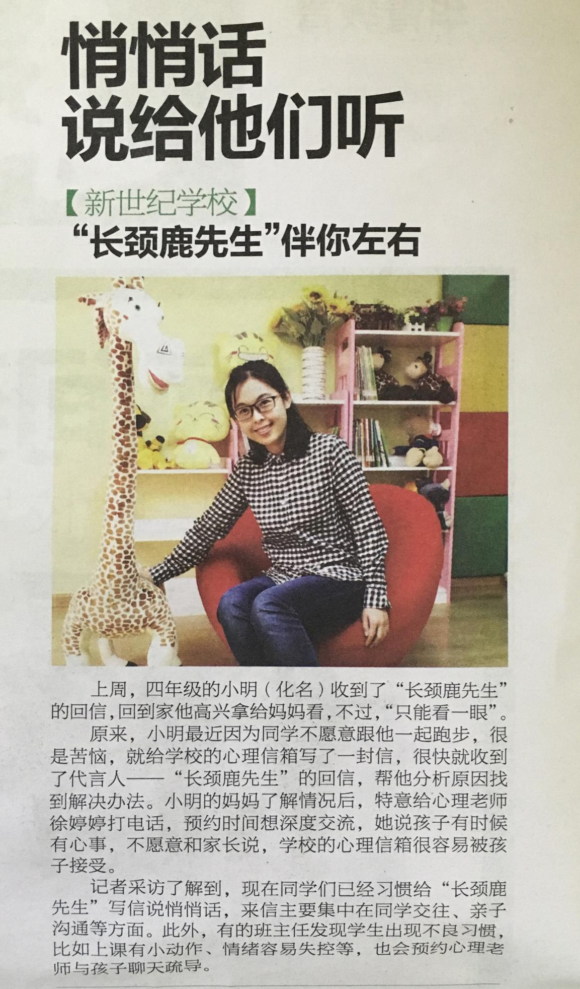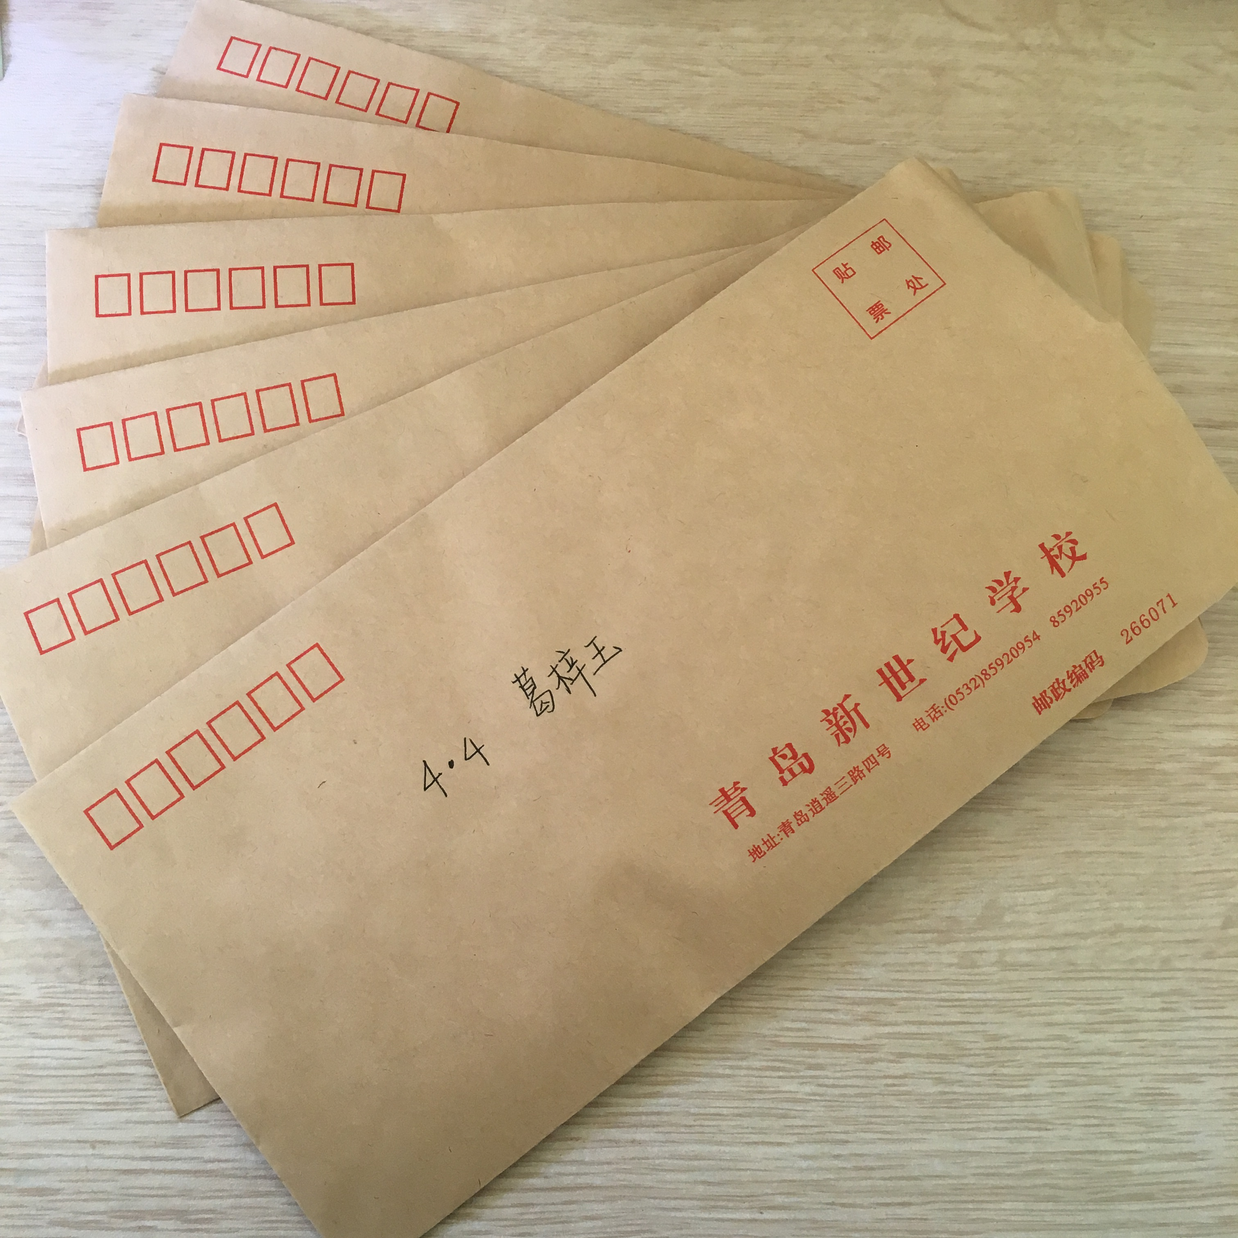
三、常规心理课堂
11月份，我校继续开展常规心理课堂教育。
二年级每两周进行一次绘本心理课。第5节课我们选读绘本《流浪狗之歌》，通过阅读流浪狗的故事，引导学生认识到所有生命都是平等的，要尊重生命、关爱生命，要有责任心，做事情要持之以恒。第6节课我们选读绘本《请不要随便亲我》，通过绘本故事告诉学生要学会保护自己，对于那些让自己感觉不舒服的行为，要勇敢的说不！
- 四年级每两周进行一次主题心理课。三年级第5节心理课是《神奇的漂流纸》，通过漂流纸活动，帮助孩子更全面地了解自己的优点，增强自信心，并感受来自同学们的关心。四年级第5节心理课《做情绪的主人》，总结情绪管理五步法，尝试练习使用五步法，管理好自己的情绪，做情绪的主人。
五年级继续“极速60秒”的团体活动，本月学生们的成绩进步很大，在活动中团队合作能力逐步增强。
六年级心理课《青春的旋律--青春期同伴交往》，讲解青春期同伴交往方式的变化及变化的原因，并学习恰当的同伴交往方式，为建立良好的青春期人际关系铺垫基础。

